Vejledning til udarbejdelse af kemisk risikovurdering
Produktnavn | Leverandør
F.eks.: Kalkfjerner, rensebenzin, eddikesyre | F.eks.: Abena, Borup, Stadsing

1. Kemikaliets farlige egenskaber
Dette fremgår af punkt 2 i sikkerhedsdatabladet og er beskrevet med ord og piktogrammer. F.eks.:

- Virker ætsende på hud og øjne. Kan give varig skade på øjnene, specielt
hvis produktet ved kontakt ikke STRAKS skylles væk.
- Kan medføre let hudirritation.
- Gentagen eksponering af organiske opløsningsmidler kan
give skader på nervesystemet og indre organer som fx lever, nyrer.
- Kan være livsfarligt, hvis det indtages og kommer i luftvejene.
- Meget brandfarlig væske og damp.

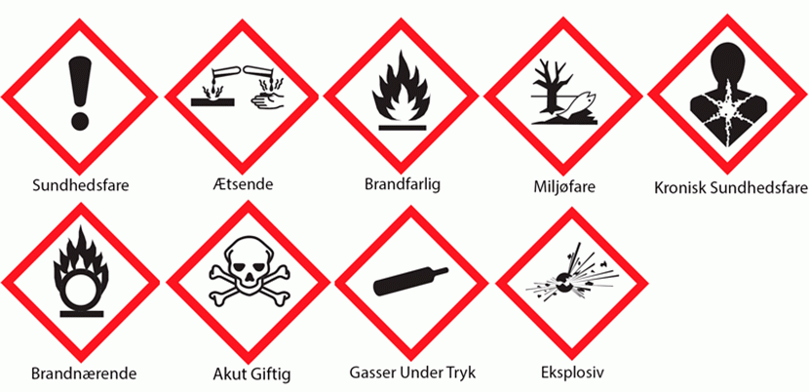

2. Sådan arbejdes der med kemikaliet
Her beskrives kort og præcist hvordan der på din arbejdsplads arbejdes med det pågældende produkt. Det skal fremgå hvor tit der arbejdes med produktet og hvor lang tid det tager. Det kunne f.eks. se sådan ud:

”Maskinopvask er en væske i en plastikdunk bruges til opvaskemaskinen i køkkenet. Dunken er monteret med et sug og opvaskemaskinen suger selv den mængde maskinopvask der skal bruges op.

Dunken skiftes hver ca. hver 4. uge når den er tom.

Risikoen for at komme i kontakt med væsken forekommer, når der skal skiftes dunk og suget skal trækkes op og sættes i en ny dunk. Det er i forbindelse med dette, at der skal bæres handsker og sikkerhedsbriller.

Opgaven med at skifte dunk varer ca. 2 minutter”

3. Forebyggende foranstaltninger
I langt de fleste tilfælde vil det være tilstrækkeligt at skrive følgende:

- Anvendelse af de værnemidler, der nævnes i afsnittet nedenfor, vil være tilstrækkeligt til at forebygge risikoen ved arbejdet.

Derudover skal dette afsnit udbygges med oplysninger fra punkt 7 i sikkerhedsdatabladet. Hvis det ikke er muligt at undgå alle risici ved at bruge værnemidler. Det gælder bl.a. hvis der opstår en ny risiko hvis produktet kommer i kontakt med et andet produkt.

- Opbevares beskyttet mod syrer.
- Må ikke blandes med Klor
- Undgå spild og kontakt med hud og øjne. Brug arbejdsmetoder, der minimerer
spredning i form af dampe, støv, røg, aerosoler, stænk mv.
- Undgå direkte kontakt med produktet.
- Opbevares i tætlukket originalemballage.
- Må ikke opbevares sammen med nærings- og nydelsesmidler samt foderstoffer.

4. Anvendelse af personlige værnemidler
I afsnit 8 i sikkerhedsdatabladet kan man se om der skal anvendes værnemidler for at arbejde med produktet og i så fald hvilke.

Hvis der er krav om anvendelse af værnemidler for at kunne arbejde med produktet, så beskrives det her. Det kan gøres med tekst eller piktogrammer som dem der ses nedenfor.

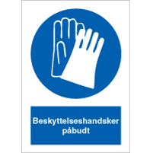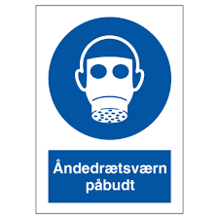

5. Førstehjælp
I afsnit 4 i sikkerhedsdatabladet kan man læse om den førstehjælp der skal ydes, hvis en person er blevet udsat for produktet.

Man kan med fordel kopiere hele afsnit 4 og sætte ind her.

